Инструкция по работе с формой 6-НДФЛ в программе «Баланс-2Н»
Оглавление
1 Общие положения, начало работы 1
2 Создание комплекта отчетности для формы 6-НДФЛ 1
3 Ввод данных физических лиц. Создание справочника. 3
4 Ввод данных для расчета НДФЛ и формирования Справок. 5
5 Массовое добавление обособленных подразделений и их комплектов отчетности 13
6 Импорт данных из xml-файлов 17
7 Редактирование 23
7.1 Массовая правка 31
8 Уточненный расчет 32

Общие положения, начало работы
Данная инструкция является кратким руководством по формированию отчетности по форме 6-НДФЛ в программе «Баланс-2Н».
Инструкции по работе с программой «Баланс-2Н» находятся на сайте программы по адресу:
https://www.balans2.ru/ru/about/balans2n/download/?tabs3#tabs=4
Для начала работы в программе, ввода нового налогоплательщика, комплекта отчетности и должностных лиц следует выбрать инструкцию «Как начать работу в «Баланс-2H».

Создание комплекта отчетности для формы 6-НДФЛ
Для создания комплекта отчетности следует выбрать соответветствующий пункт в меню при нажатии правой кнопкой мыши на строке «Комплекты отчетности»:
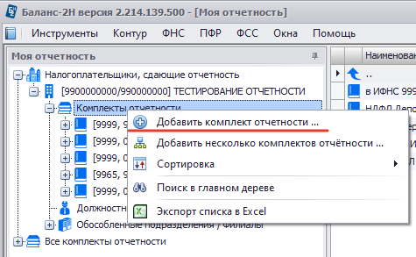
В открывшейся форме следует выбрать комплект отчетности «РСВ, НДФЛ и отчетность в ПФР», а также контролируемые органы, КПП и ОКТМО:
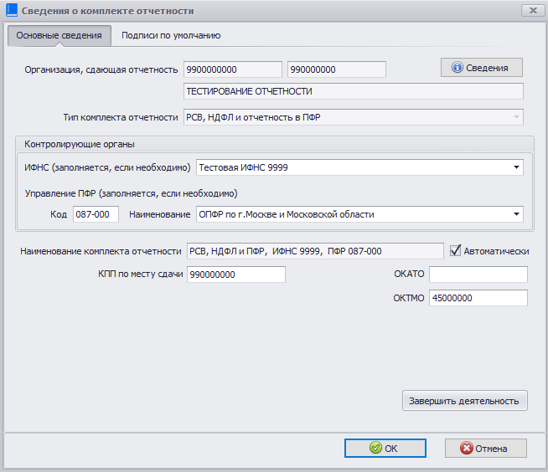
На второй вкладке можно выбрать лицо, которое будет указываться по умолчанию при подписании документа:
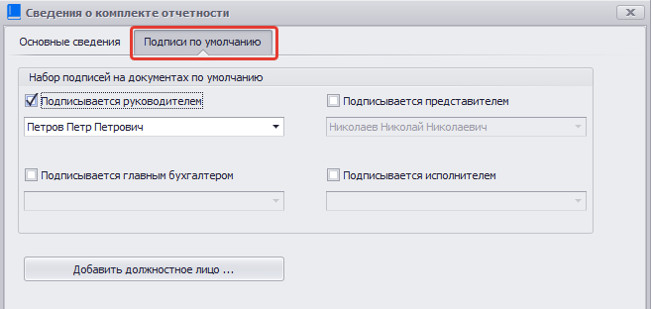

Ввод данных физических лиц. Создание справочника.
Для создания новой формы 6-НДФЛ нужно в созданном комплекте отчетности выбрать нужный период и выбрать меню «Создать документ»:
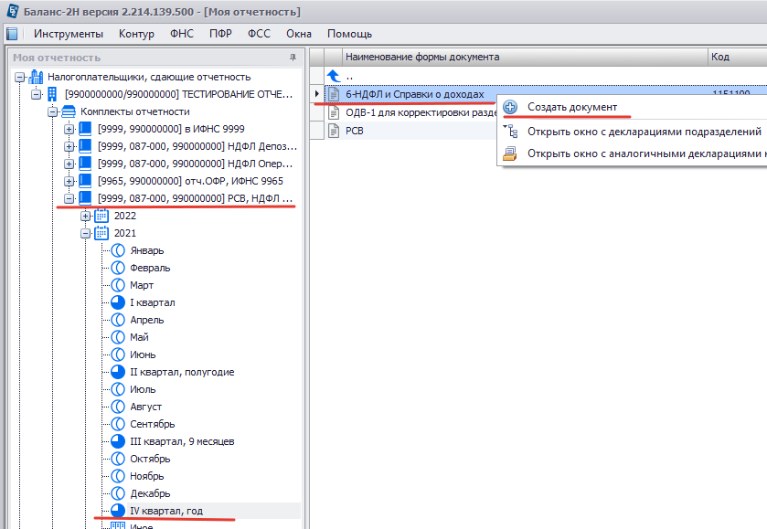
В созданном документе можно создать новую запись, заполнив нужные сведения.
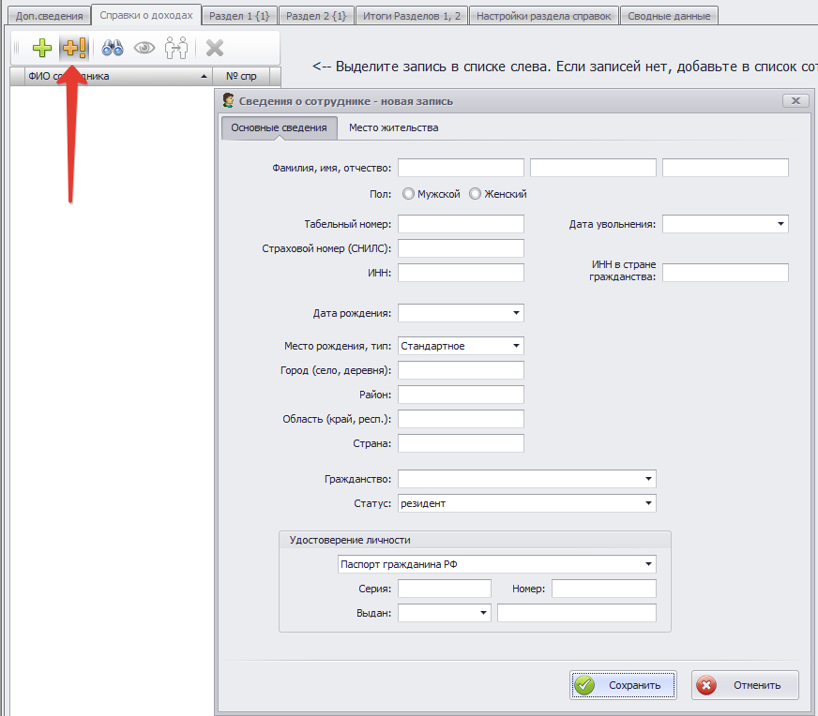

Созданную запись рекомендуется добавить в Справочник сотрудников, чтобы в дальнейшем выбирать ее из списка:
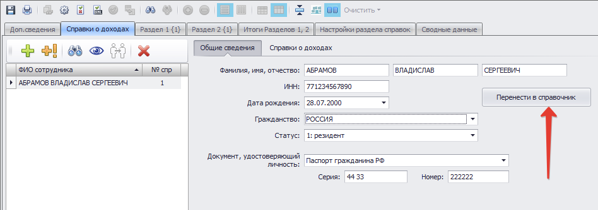

При выборе из справочника:
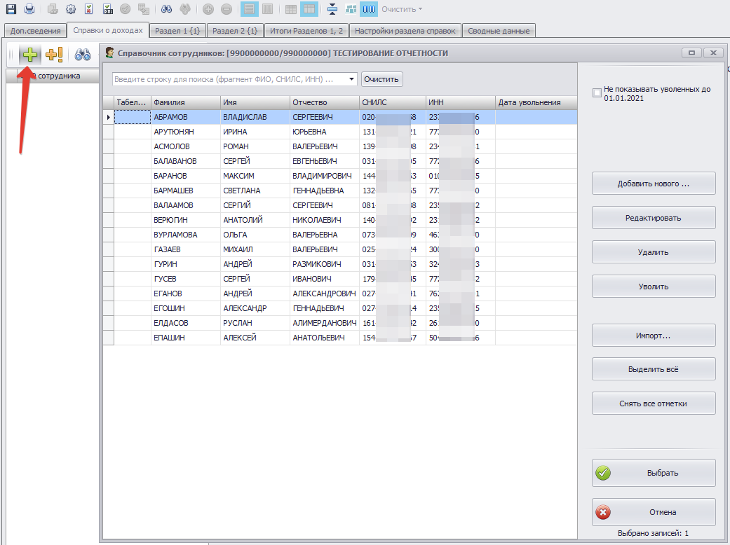

Ввод данных для расчета НДФЛ и формирования Справок.
Для расчета НДФЛ и формирования Справки по физическому лицу нужно выбрать номер и тип справки, ставку (одну или несколько) налога, для каждой из них указать КБК, доходы, вычеты, уведомления (если требуются), ввести расчетные данные или включить авторасчет (рекомендуется).
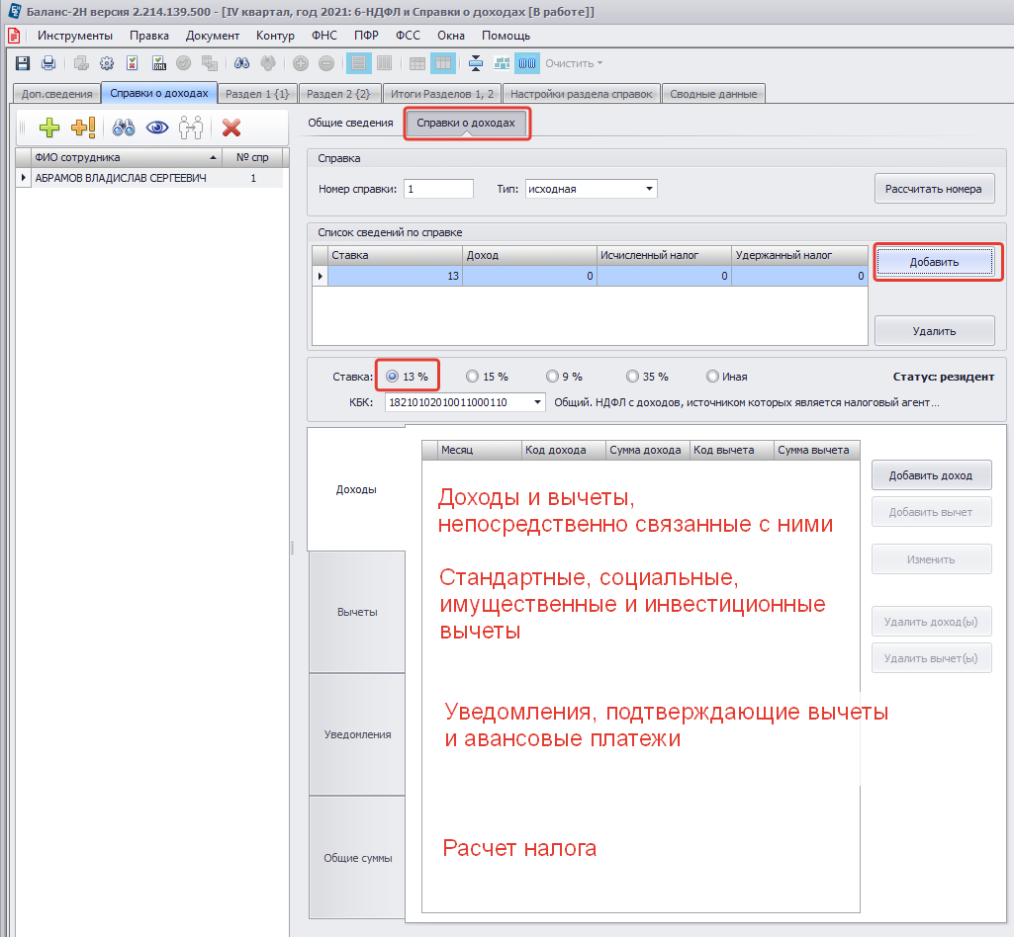

Ввод доходов:
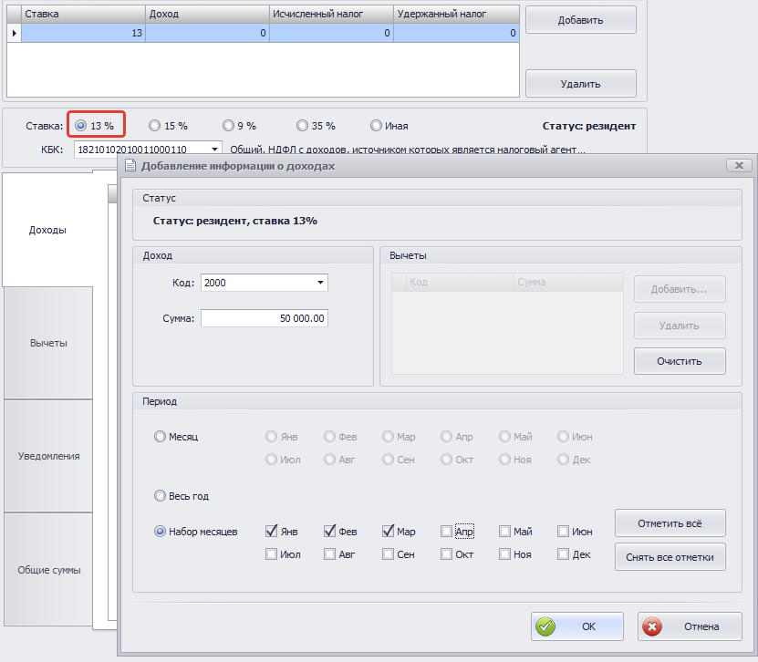

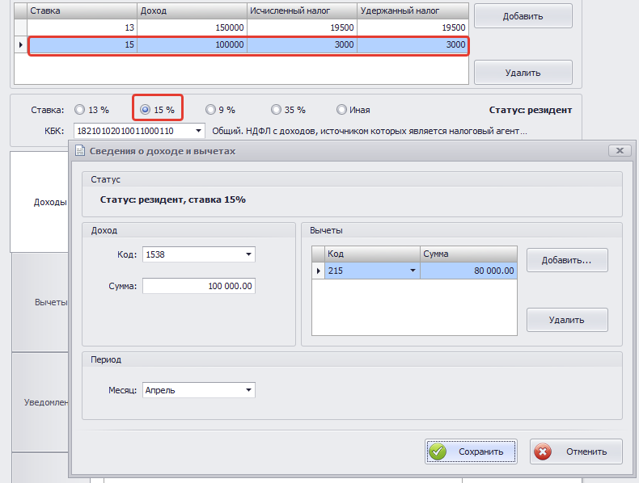

Ввод вычетов:
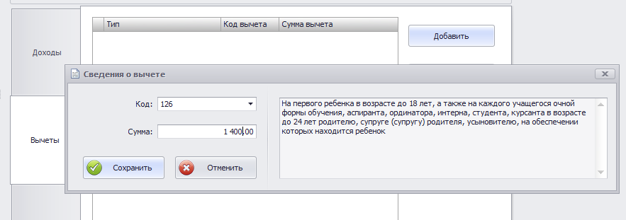
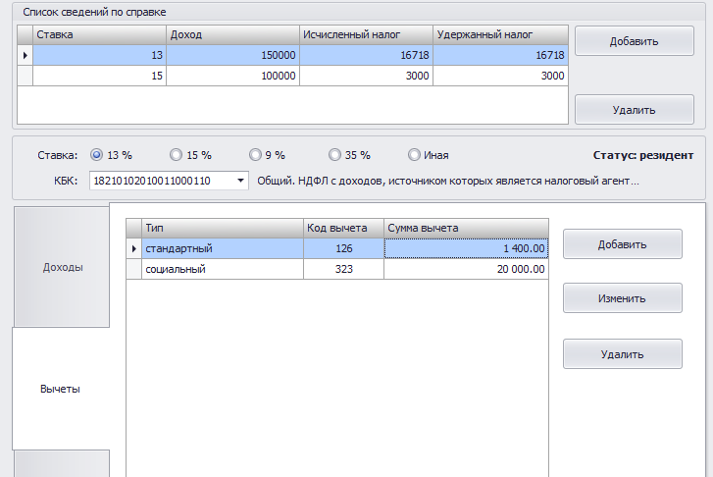

Ввод уведомлений:
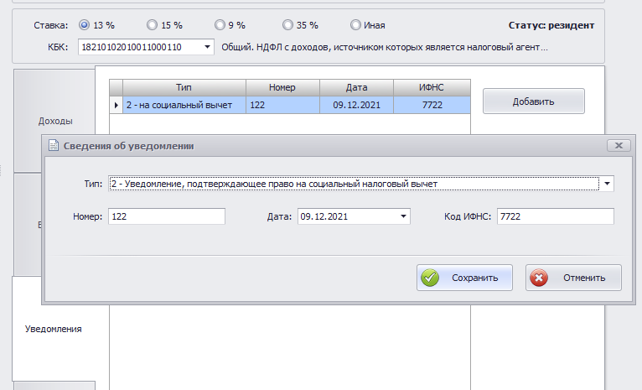
Расчет налога по каждой ставке. Рекомендуется включить расчет дохода, налоговой базы и налога («Авторасчет»). Стрелки включают заполнение полей «Удержано налога» и «Перечислено налога» в случае их равенства рассчитанной сумме налога к уплате.
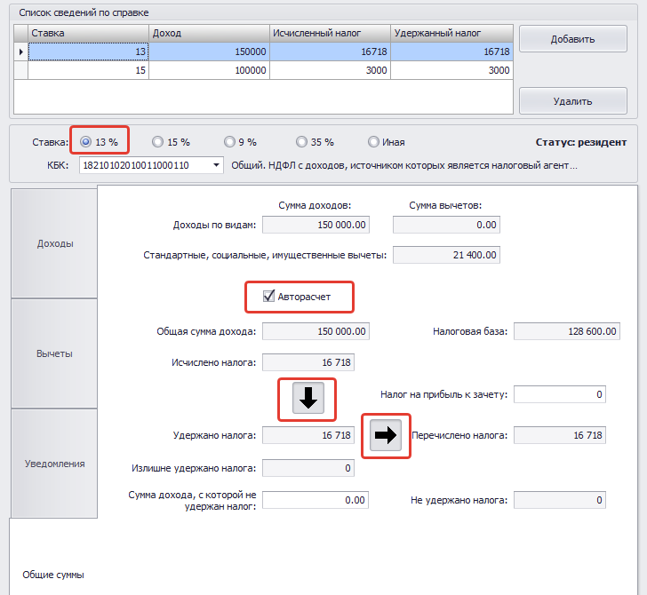
Авторасчет может быть включен для всех новых записей по умолчанию:
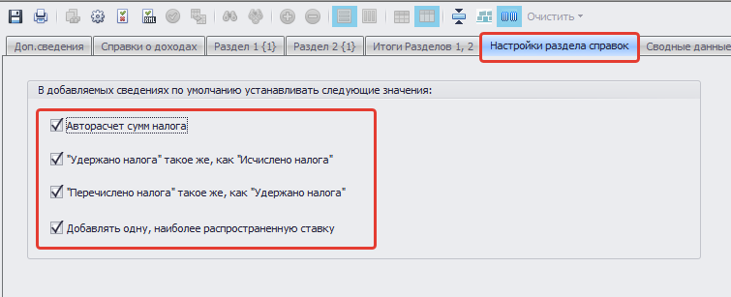
Далее следует повторить ввод данных по остальным физическим лицам. После ввода данных следует заполнить разделы «Доп. сведения» и «Раздел 1» в части произведенных платежей (голубые поля) и выполнить расчет (F7):
Раздел 2 и желтые ячейки других разделов заполнится автоматически:
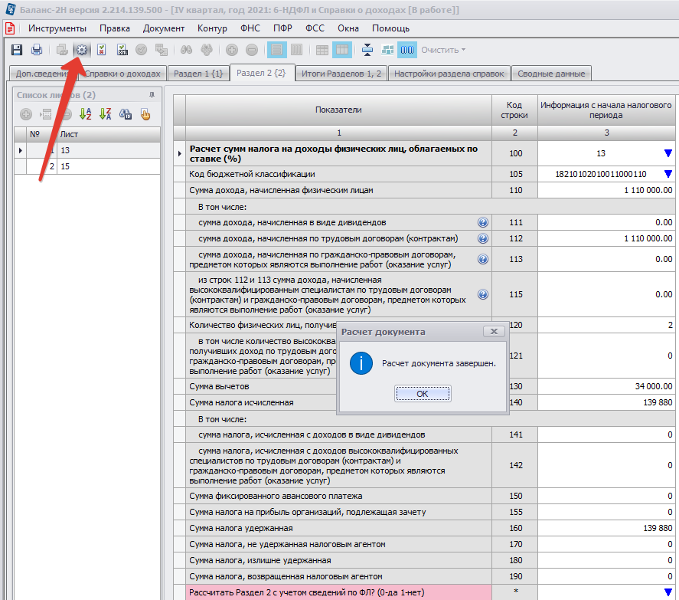

После расчета следует выполнить проверки:
- по контрольным соотношениям (F8)
- форматно-логический контроль (F9).
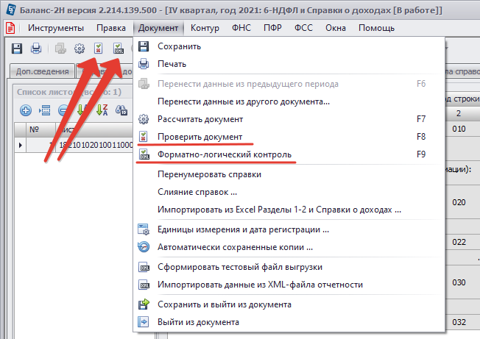

В случае обнаружения ошибок их нужно исправить. Ошибки, полученные при форматно-логическом контроле, не позволят сдать отчет в ФНС.
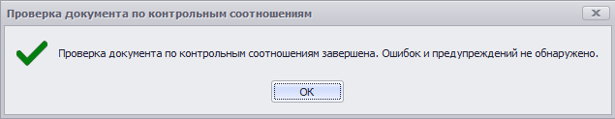

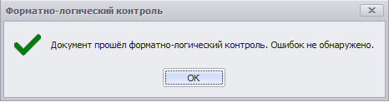

Массовое добавление обособленных подразделений и их комплектов отчетности
Для подготовки 6-НДФЛ по нескольким обособленным подразделениям нужно создать их в программе.
Это можно сделать двумя способами:
- загрузив данные из ранее созданных файлов 6-НДФЛ, РСВ или другого отчета в ПФР;
- из таблицы excel-файла.
Создание ОП на основе xml-файлов 6-НДФЛ
Создайте на компьютере папку и переместите в нее xml-файлы 6-НДФЛ, которые готовились ранее для сдачи их в ФНС. Для этого можно использовать также файл за прошлые периоды, файлы РСВ.
Выберите в меню программы операцию добавления:
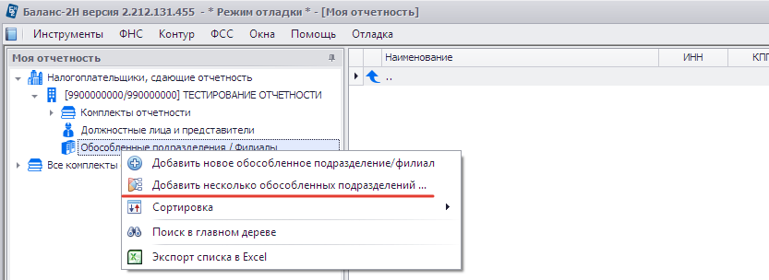

Выберите папку с файлами и нажмите «Добавить»:
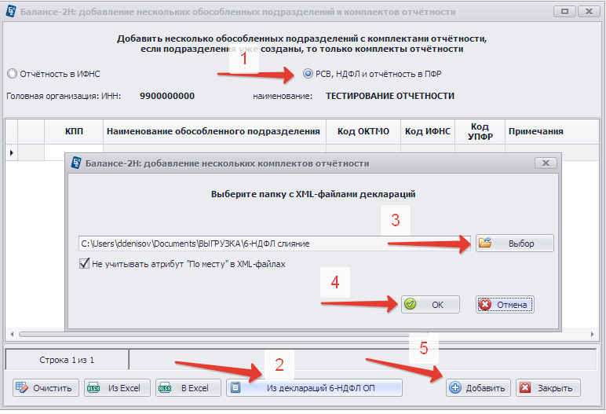

Обособленные подразделения и комплекты отчетности для НДФЛ и РСВ созданы.
В случае, если для создания использовалось более одного файла для с одинаковыми КПП, ИФНС и ОКТМО, создается один комплект:
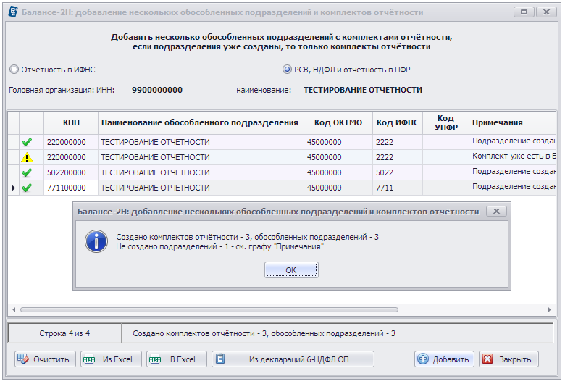
Обособленные подразделения и комплекты отчетности для НДФЛ созданы, их список можно выгрузить в excel-файл и сохранить.

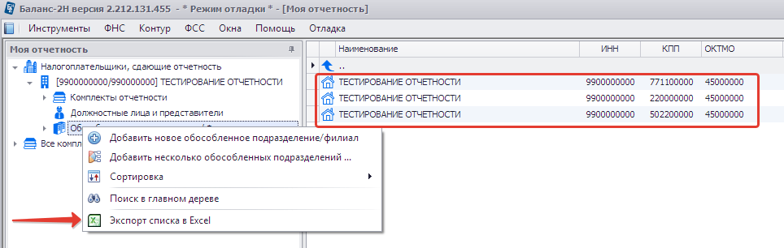

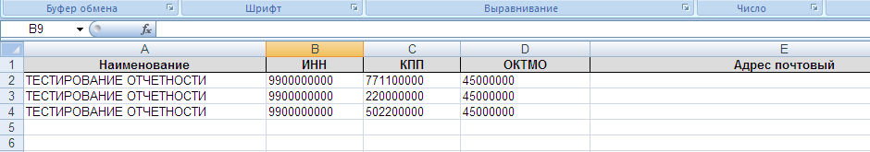

Создание ОП на основе файла Excel
Из этого или созданного вручную такого же файла в программе можно создавать обособленные подразделения и комплекты отчетности для них:

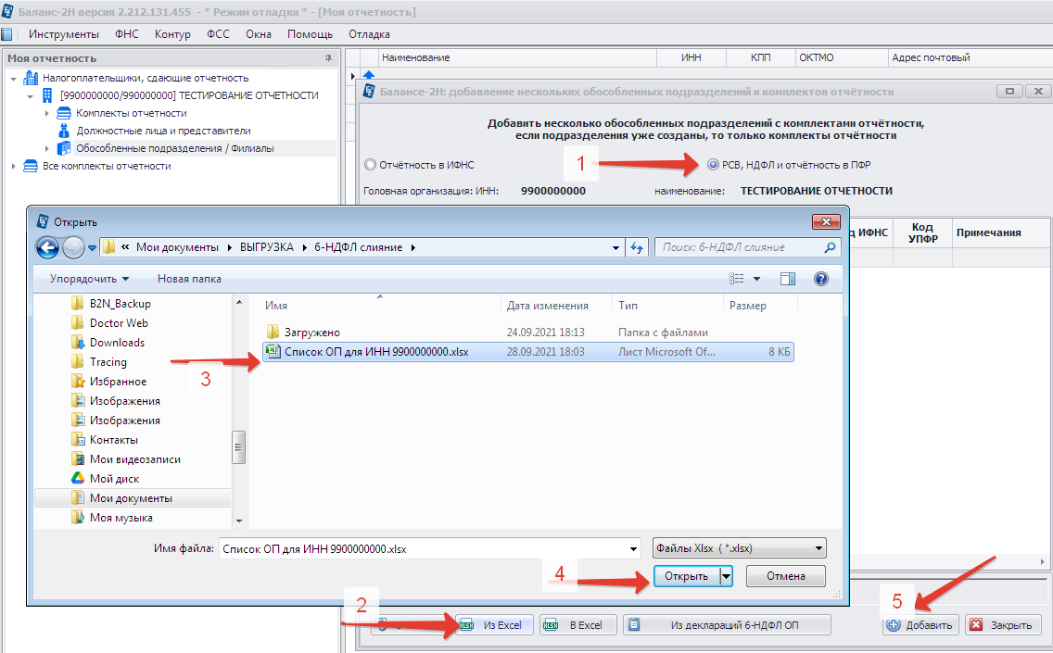

В случае если код ИФНС в xml-файле или excel-файле не соответствует официальному справочнику, программа сообщит об этом, и ОП не будет создано, например:
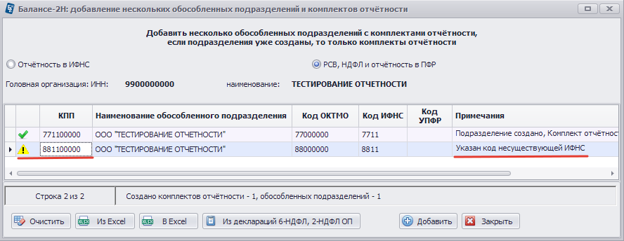

После добавления ОП, их список можно отсортировать, нажав правой кнопкой мыши на строке «Обособленные подразделения/Филиалы»:

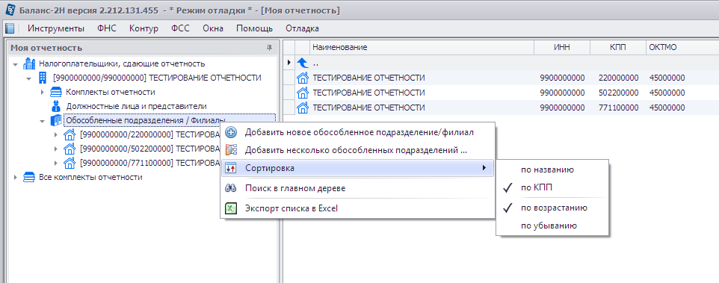

Импорт данных из xml-файлов
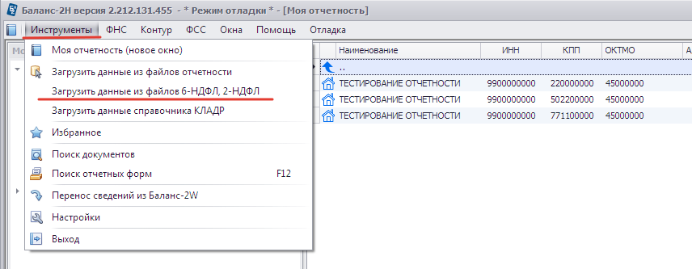
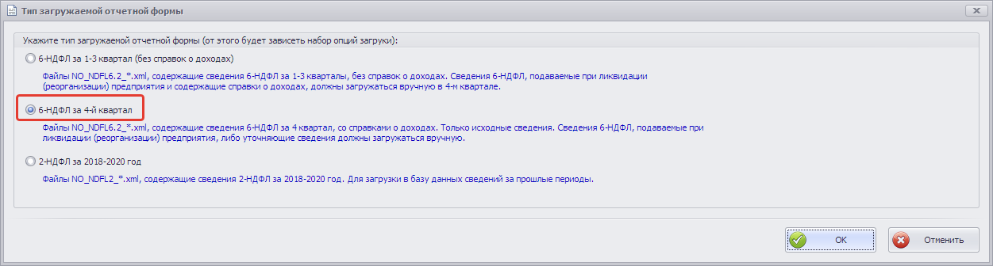
Выберите xml-файлы и загрузите их.
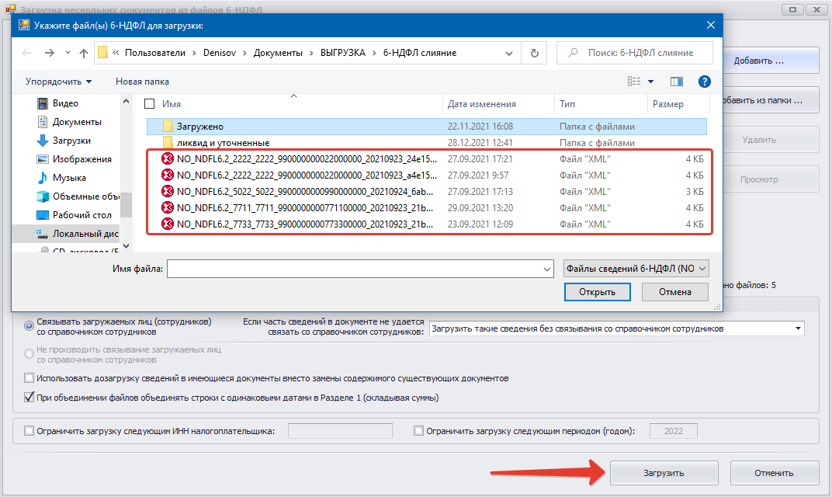
Внимание! При повторной загрузке новые данные могут удалить ранее загруженные по тем же комплектам отчетности (имеющим одинаковые КПП, коды налоговых органов, ОКТМО). Если требуется сохранить ранее загруженные данные и добавить данные к ранее загруженным в данный комплект отчетности, необходимо проставить галку в соответствующем поле. Следует учесть, что в случае дозагрузки код «Предоставляется по месту нахождения (учета)», отражаемый на Титульном листе Расчета, не будет загружаться, т.е. будет оставлен без изменения.
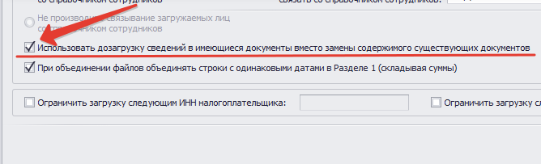
При добавлении файлов программа заполняет внутренний справочник физических лиц их данными. При последующих загрузках программа сопоставляет (связывает) сведения о физических лицах в загружаемых файлах и в имеющемся справочнике. Для таких случаев можно выбрать действие:
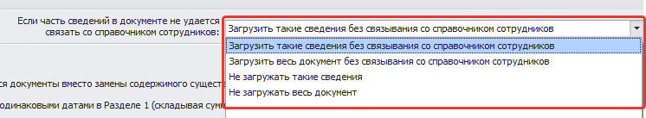

Файлы, у которых хотя бы один из трех параметров (КПП, код налогового органа, ОКТМО) не совпадает с имеющимися в программе в комплектах отчетности, загружены не будут.
Если нужно загрузить такие файлы без их исправления, место загрузки можно указать вручную, дважды нажав на строку с файлом. Программа позволит выбрать комплект отчетности для загрузки:
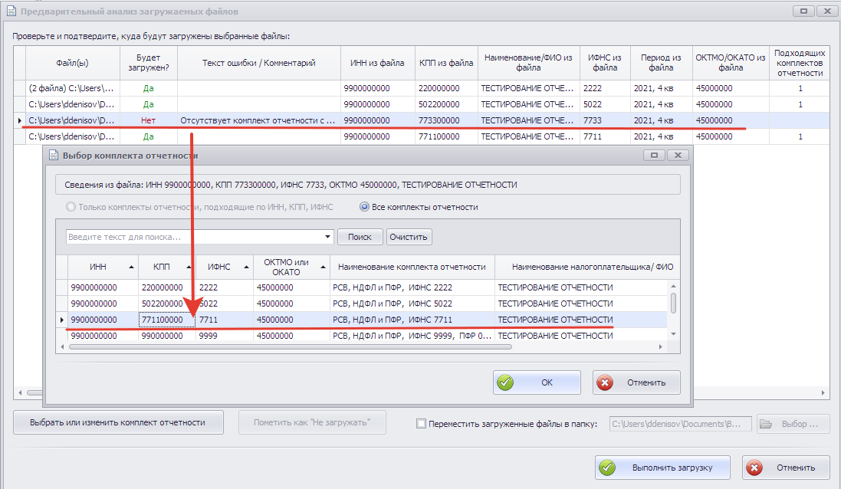
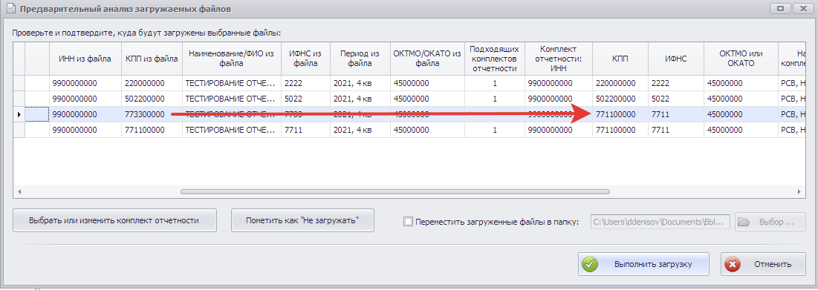
Если нужно, чтобы загруженные файлы переместились в отдельную папку, проставьте соответствующую галку и укажите папку для перемещения файлов. Неимпортированные файлы перемещены не будут, и с ними возможно будет работать дополнительно.
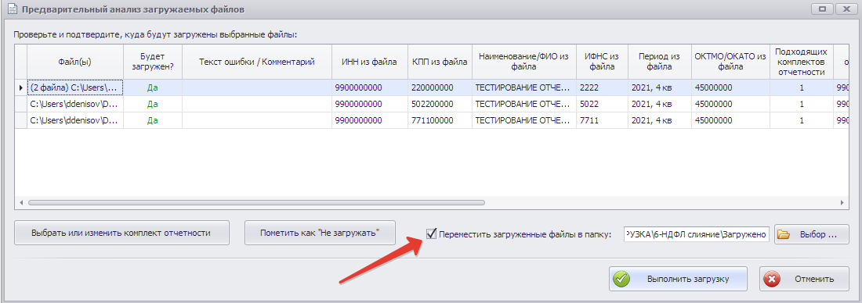
Внимание! Файлы с признаками ликвидации или реорганизации, а также уточненные формы 6-НДФЛ загружены не будут.
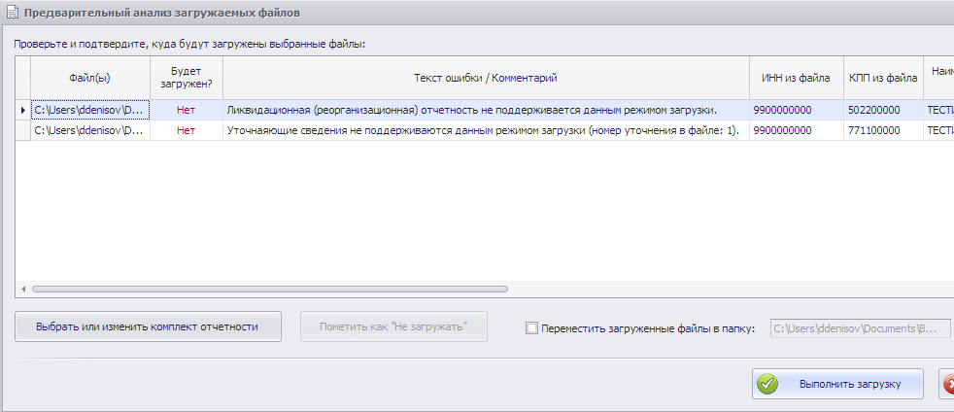
Такие отчеты (с признаками ликвидации или реорганизации, а также уточненные) следует импортировать вручную. Для этого следует открыть документ 6-НДФЛ в нужном комплекте отчетности и через меню импортировать данные из конкретного файла:
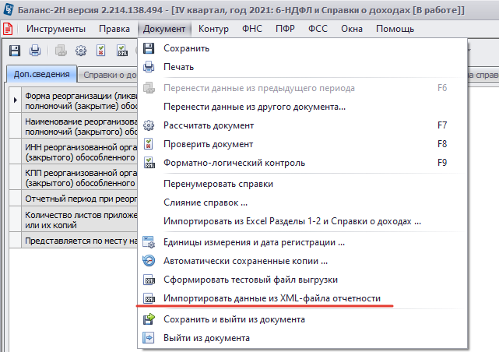
После группового импорта программа откроет окно с его результатами и возможностью просмотреть протоколы загрузки как по каждому файлу, так и по всем сразу:
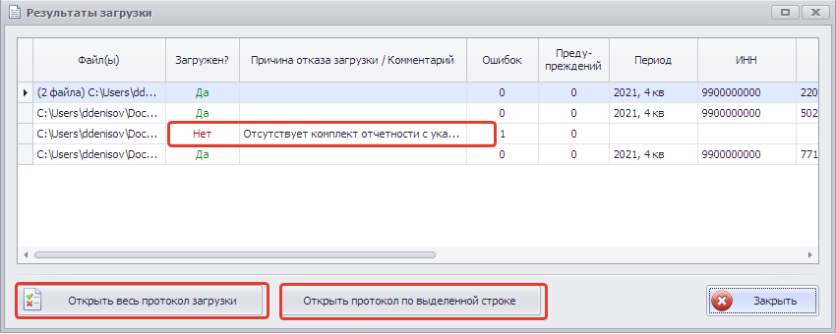
Строки по незагруженным файлам будут выделены красным и оранжевым цветом:
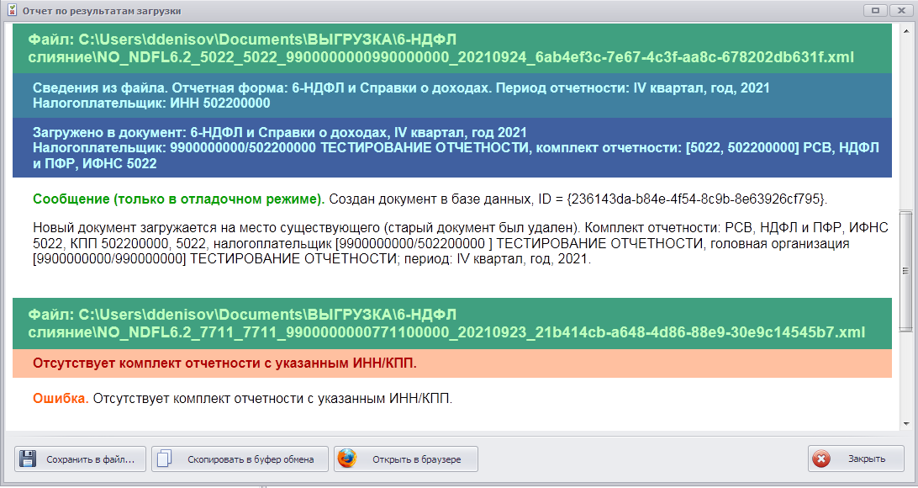

Чтобы просмотреть весь список форм 6-НДФЛ в одном окне программы, нужно нажать правой кнопкой мыши на строке 6-НДФЛ головного офиса и выбрать «Открыть окно с декларациями подразделений», нажав правой кнопкой мыши на строку «6-НДФЛ и Справки о доходах» в головном подразделении в 4 квартале:
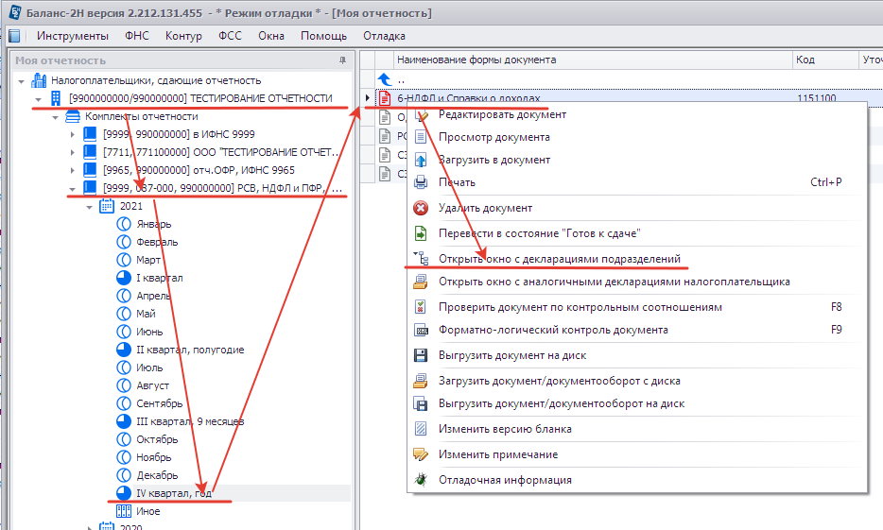

Список можно отсортировать, нажав на название любого столбца.
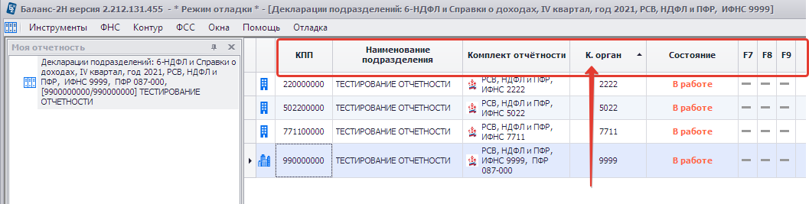

Редактирование
Каждый отчет можно просмотреть и при необходимости редактировать.
По каждой форме 6-НДФЛ возможен поиск дублей записей о физических лицах, полных дублей справок 6-НДФЛ, а также предусмотрена функция слияния справок по одному и тому же физическому лицу.

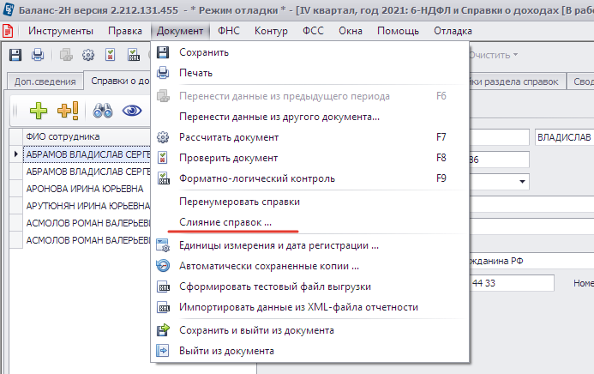

Программа предложит настройки поиска дублирующих записей о физических лицах:
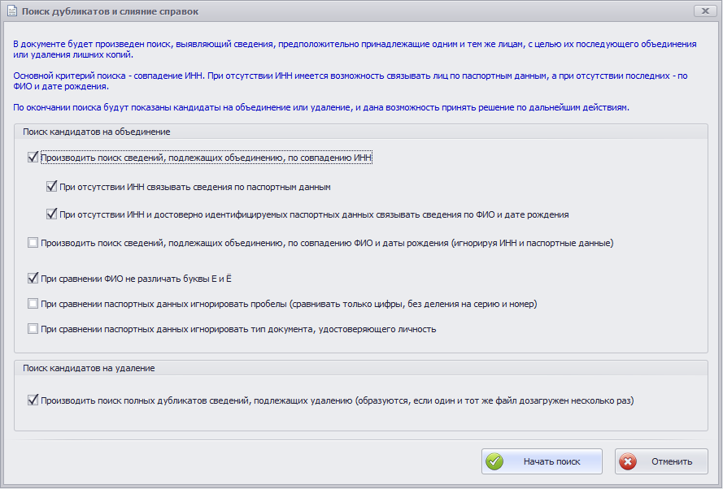

Программа находит случаи наличия нескольких справок по физическим лицам и подсказывает наиболее предпочтительный вариант действий, который можно изменить вручную.
В случае если справки (данные о физическом лице и все суммы в справке о доходах) полностью одинаковы, программа предложит удалить одну из справок как ошибочную.
В случае, если справки отличаются, предлагается их объединить с возможностью объединения доходов и соответствующих им вычетов по каждой налоговой ставке. Суммы можно не объединять, сняв соответствующие галки под таблицей.
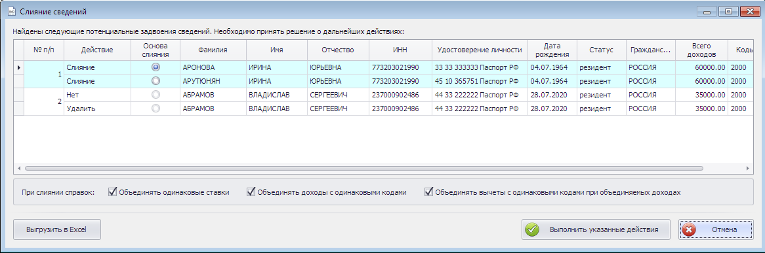

В каждом из случаев можно изменить вариант действий с записью:
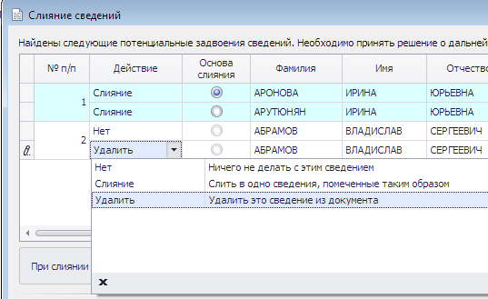
Информацию о выбранном варианте объединения можно сохранить в таблице Excel:
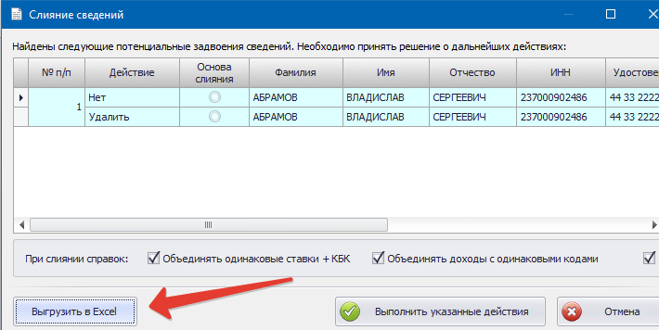
После выполнения выбранных действий форма примет вид:
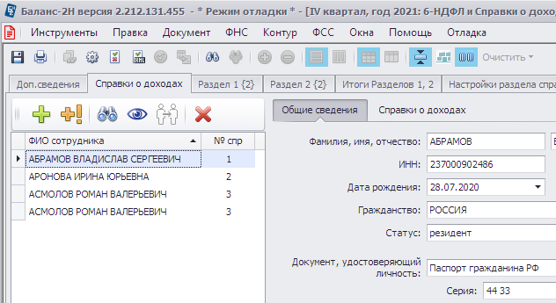

Объединены справки по физическим лицам, доходы и вычеты в пределах налоговых ставок. Программа оставила две записи с одними и теми же ФИО, т.к. в этих записях отличаются ИНН, это является ключевым признаком того, что люди разные.
После этого можно (и рекомендуется) перенумеровать справки:
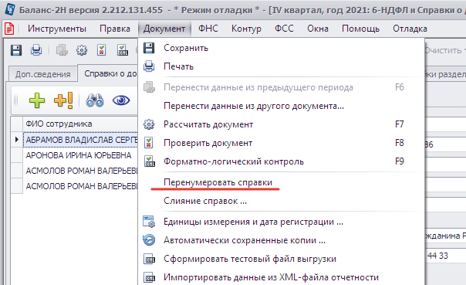

Подобные действия следует выполнить по каждой форме 6-НДФЛ каждого обособленного подразделения.
Если дублирующих сведений не найдено, программа выдаст сообщение:
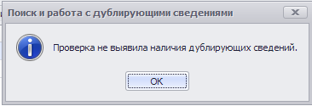
Также возможно провести проверки сразу по всем формам, не открывая их, по отдельности или группами (выделив несколько, удерживая клавишу Ctrl или Shift), подписать («Готов к сдаче»), выгрузить на диск или отправить по ТКС через Контур-Экстерн.
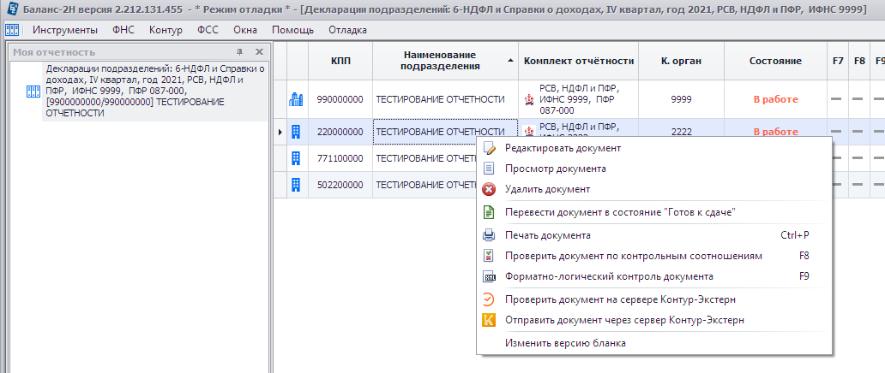
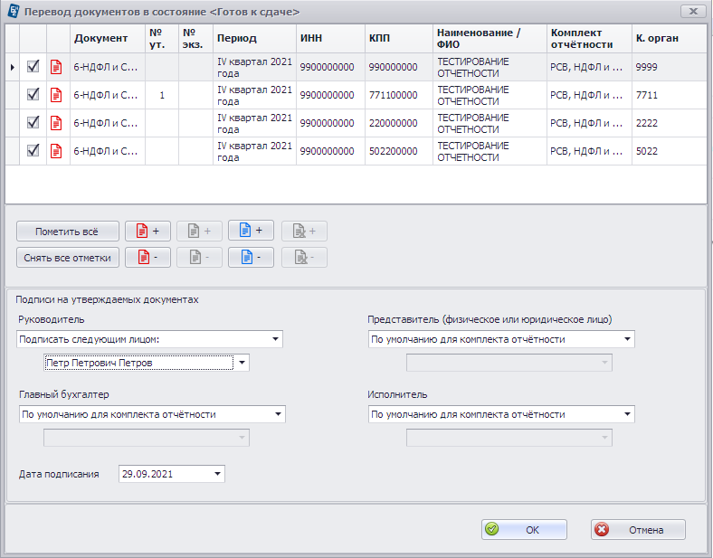

Пункт меню для выгрузки будет виден только после подписания (перевода в состояние «Готов к сдаче»).
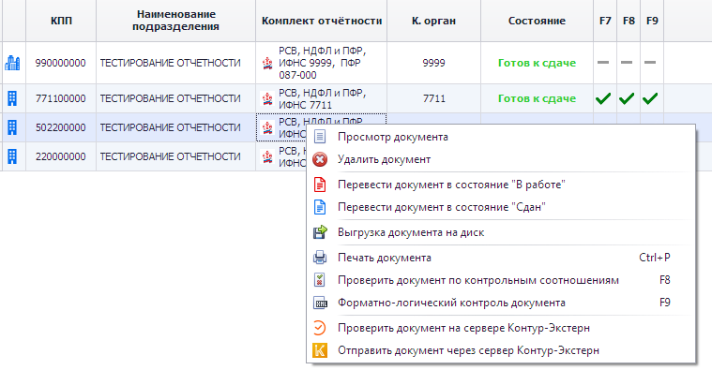

При желании можно выполнить расчет каждой справки в программе, для чего следует нажать кнопки авторасчета (при импорте из файлов они отключаются с целью оставить импортированные данные без изменений):
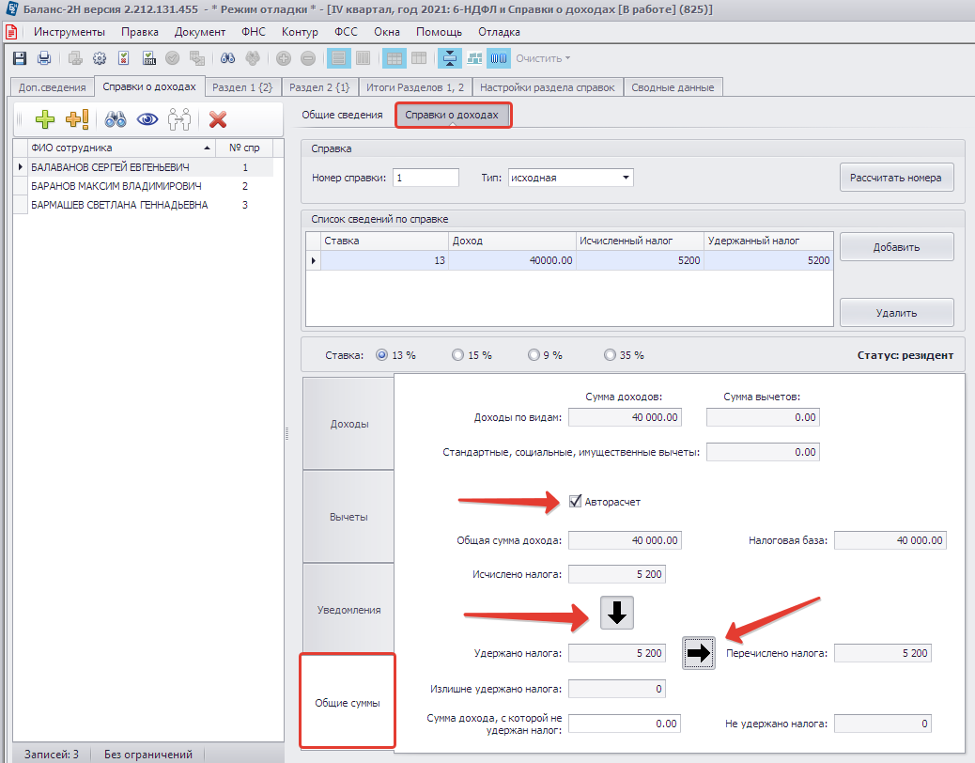

После этого нужно сделать общий расчет формы с разделами 1 и 2 и выполнить проверки:
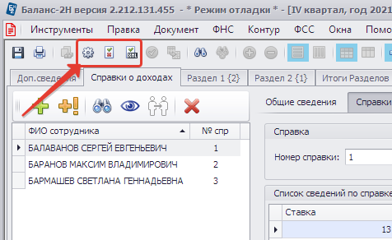
После этого форму можно закрыть, подписать и выгрузить на диск компьютера как было указано выше, а также распечатать в виде для ФНС или для физического лица, а также сохранить любой из этих вариантов в pdf-файл:
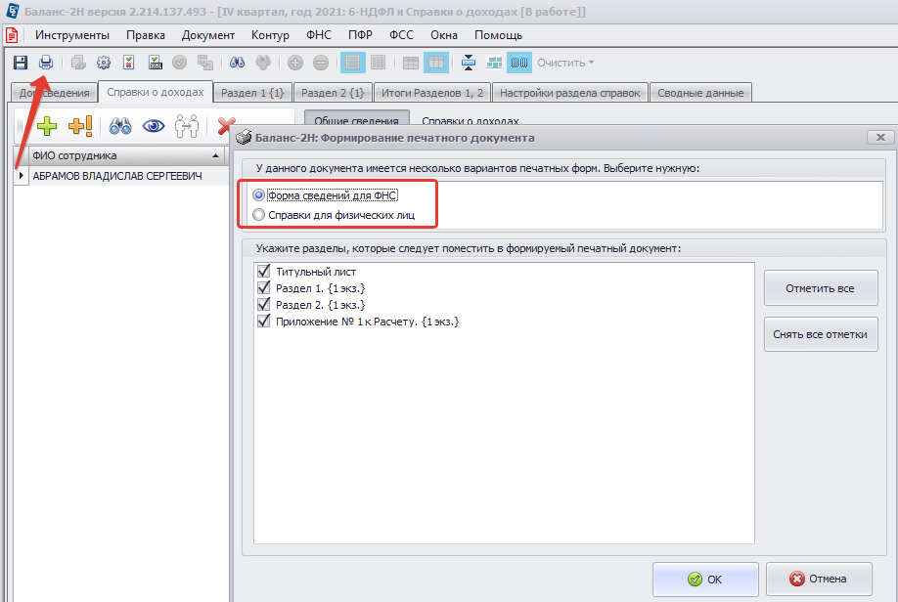
Для печати одной справки нужно на записи о сотруднике нажать правой кнопкой мыши и в открывшемся меню выбрать «Печать справки».

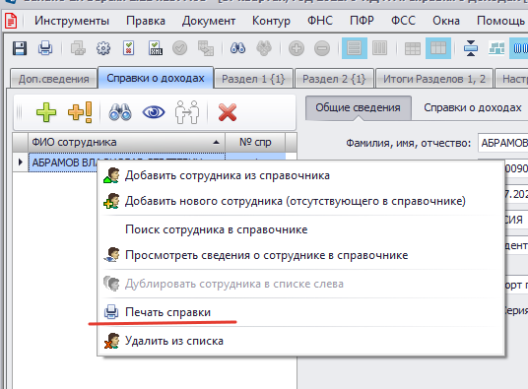

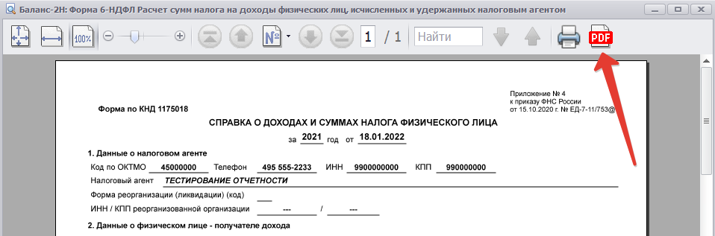

Массовая правка
При желании возможно изменение полей в сведениях сразу по группе сотрудников – анкетные данные, гражданство, статус, расчеты, объединение сумм для одинаковых ставок. Для этого нужно с использованием Ctrl и Shift выделить несколько записей и, вызвав правой кнопкой мыши меню, выбрать «Массовая правка».
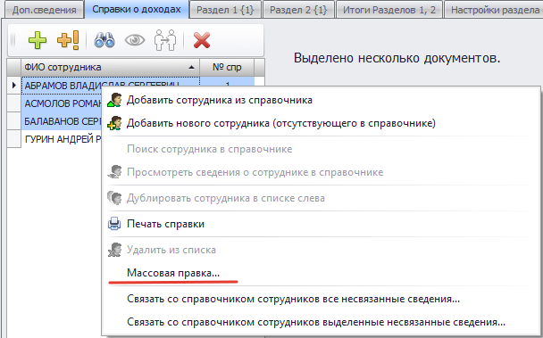

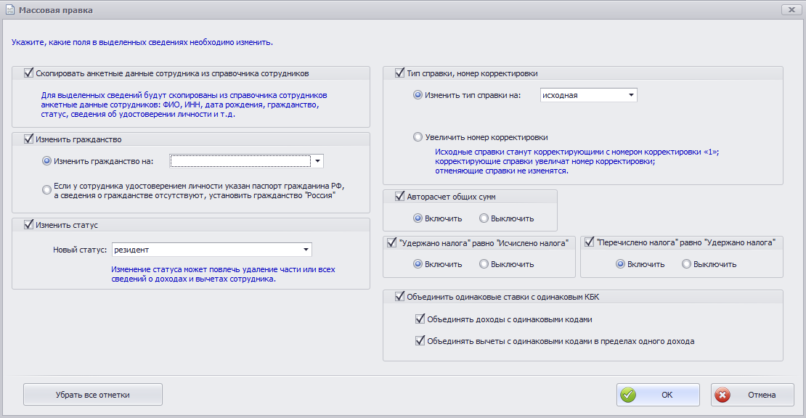

Уточненный расчет
Для создания уточняющего расчета нужно первичный перевести в режим «Сдан в ИФНС», после чего в меню появится пункт для создания уточняющего документа.

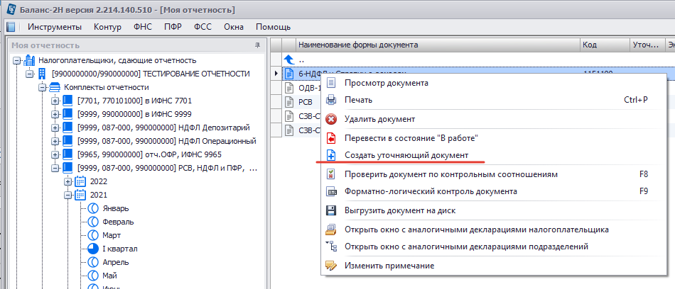
Программа предложит вариант заполнения Расчета – с заполненными разделами 1 и 2 из уточняемого документа или Расчет без данных.
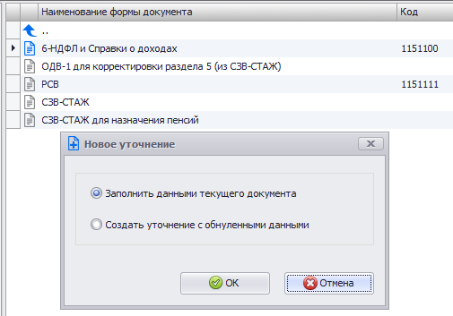
Далее нужно будет ввести уточняющие данные – изменить Справки, добавить новые, создать аннулирующие, изменить данные других разделов, после чего выполнить расчет и проверки. Разделы 1 и 2 будут пересчитаны с учетом данных первичного (предыдущего уточняющего) и уточняющего расчета.
При создании уточнения можно воспользоваться Справками первичного (предыдущего уточненного) расчета. Для этого следует выбрать через меню документ и физических лиц, данные по которым нужно перенести в заполняемый уточняющий Расчет для уточнения:
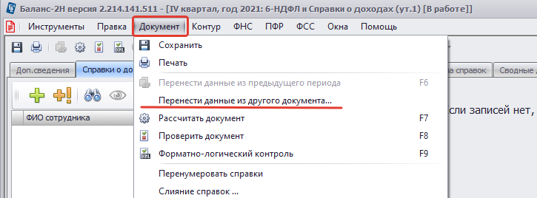
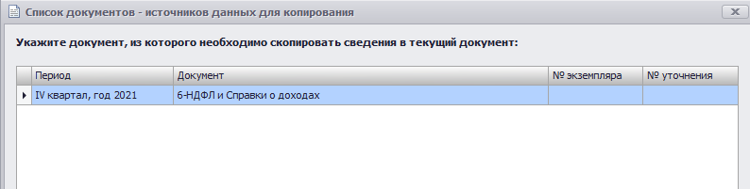
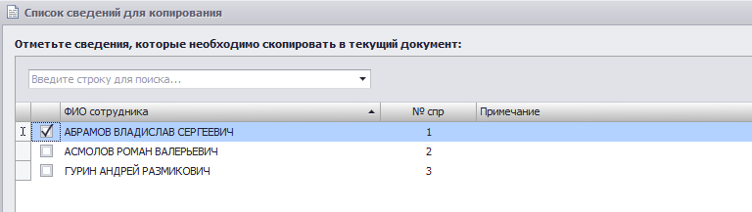

В случае, если в первоначальном расчете присутствовала Справка с некорректными данными о физическом лице (ИНН, ФИО, дата рождения и др.), следует поступать следующим образом:
- Выбрать из справочника сотрудника, данные по которому содержат ошибку, создать для него Справку и указать для нее тип «аннулирующая».
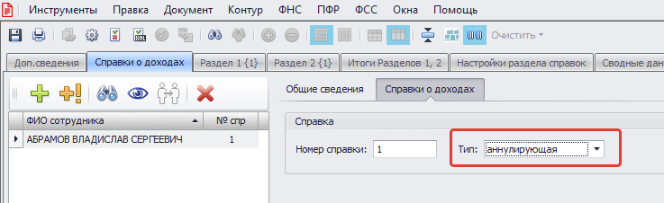
- Ввести в справочник новую корректную запись о сотруднике.
- Создать и заполнить для него Справку о доходах и вычетах как это делалось для первоначального расчета, рассчитать документ и выполнить проверки.

